Играем и формируем
фонематические представления у детей дошкольного возраста!

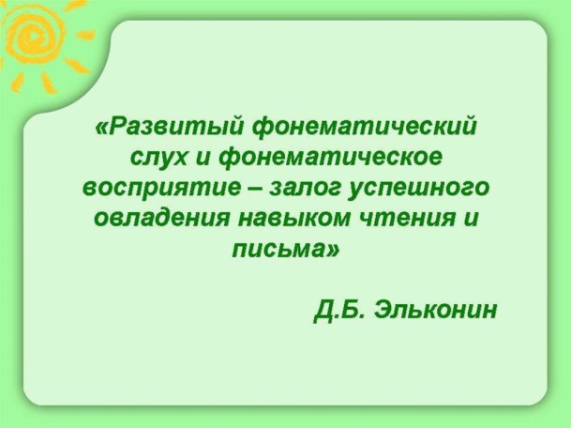
Слух - это врожденная особенность организма.
Взрослые умеют сосредоточиваться на тех звуках, которые важны в данный момент, не обращая внимания на сопутствуюшие, а деткам нужно постараться освоить этот навык.
Фонематический слух отвечает за разделение шума на звуки.
Слуховое внимание - это способность определять на слух то или иное звучание и его направление.
Развитый фонематический слух позволяет:
• правильно произносить звуки;
• четко произносить слова;
• владеть голосом (говорить громче или тише, ритмично, плавно, ускоряя или замедляя речь);
• овладеть словарным запасом и грамматическим строем языка;
• успешно освоить письмо и чтение.
Детям дошкольного возраста важно развивать фонематические процессы, так как их недоразвитие создает серьезные препятствия для успешного овладения практическими навыками анализа и синтеза звукового состава слова. В дальнейшем это может вызвать значительные трудности при обучении детей грамоте и стать причиной их неуспеваемости в школе.
Как же помочь родителям осознать свою роль в процессе развития фонематического слуха ребенка, где взять определенные знания и умения, методы и приемы и наполнить конкретным содержанием домашние занятия с детьми по усвоению и закреплению полученных знаний в детском саду?
Играем и обучаем!
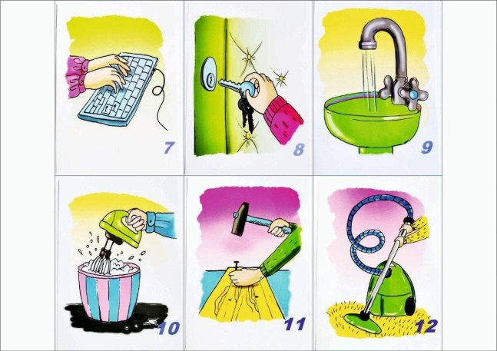
Игра «Узнаем неречевые звуки». Умение определять на слух то или иное звучание и направление звука развивается очень рано - буквально с первых дней жизни. Начинать слуховые тренировки нужно с развития способности различать и узнавать звуки, не относящиеся к речи. Можно предложить ребенку послушать звуки за окном: что шумит? (деревья), что гудит? (машина), кто кричит? (мальчик) и т. д.
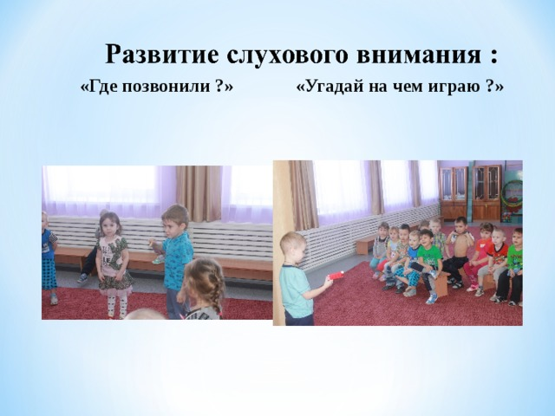
Игра "Где позвонили?"
учит определять направление звука.

Игра "Узнай, на чем играю (что звенит, гремит)?"
На столе несколько предметов (или звучащих игрушек). Предлагаем малышу внимательно послушать и запомнить, какой звук издает каждый предмет. Затем закрываем предметы ширмой и просим отгадать, какой из них сейчас звенит или гремит.
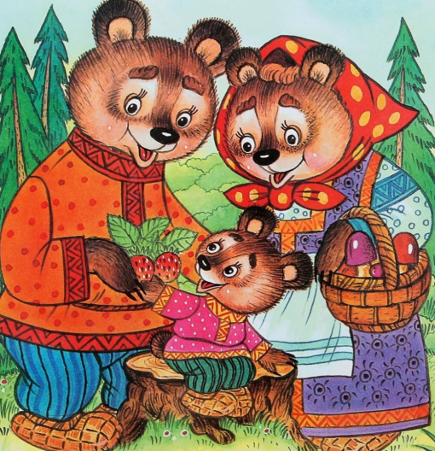
Сказка "Три медведя". Меняя высоту голоса, попросить малыша отгадать, кто говорит: Михайло Иванович (низкий голос, Настасья Петровна (голос средней высоты) или Мишутка (высокий голос). Если ребенок затрудняется назвать персонаж по имени, пусть покажет изображение на картинке.

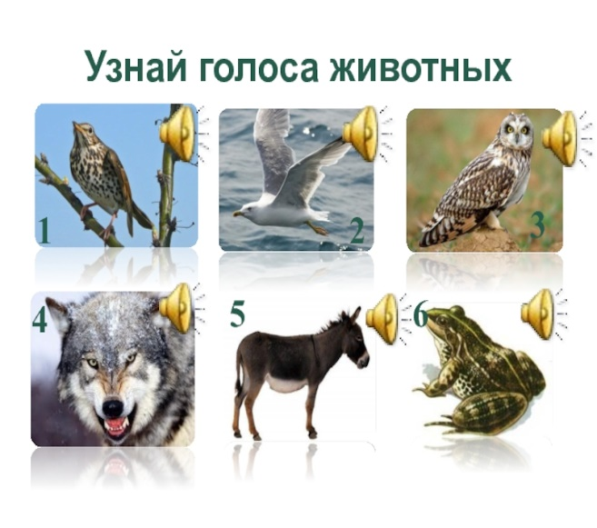
Игра "Узнай по голосу".
Перед ребенком картинки с изображением домашних животных и их детенышей - коровы и теленка, овцы и ягненка и т. п. Каждое звукоподражание взрослый произносит то низким голосом (корова, то высоким (теленок). Малыш, ориентируясь на качество и высоту звука одновременно, находит соответствующую картинку (например, изображение коровы или теленка).

Чистоговорки.
Взрослый начинает, а малыш договаривает последний слог.
Ба-бо-ба - у дороги два стол… (ба). Де-де-те - посидим в темно… (те).
За-зу-за - уходи домой, ко... (за). Лю-лу-лю - лук зеленый я по. (лю).
Ти-ди-ти - на Луну ле. (ти). Фе-ве-фе - посижу я на со… (фе).

Игра "Звук заблудился".
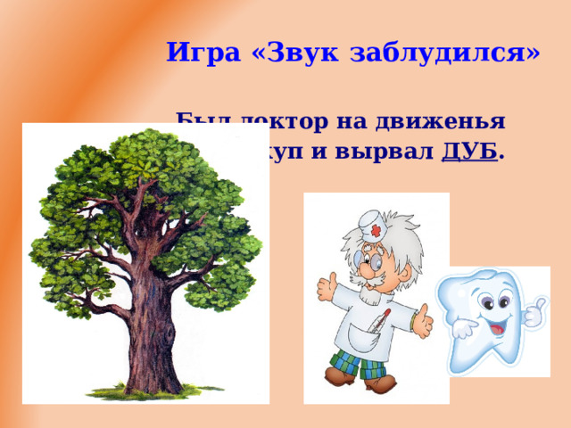
Ребенок должен отыскать не подходящее по смыслу слово и подобрать нужное:
По дороге вдоль села.
Мама с бочками (дочками) пошла.

Мишка плачет и ревет:
Просит пчел, чтоб дали лед (мед).

По реке туда-сюда.
Сели в ложку (лодку) и - айда!

Доски на гору везем,
Будем строить новый ком (дом).
\

Игра "Сколько звуков?"
На этом этапе дети способны определять количество гласных звуков при слитном произнесении (один, два или три гласных звука: а, ау, оуи, аэа). Ребенок должен отложить на столе столько палочек, сколько звуков услышал.

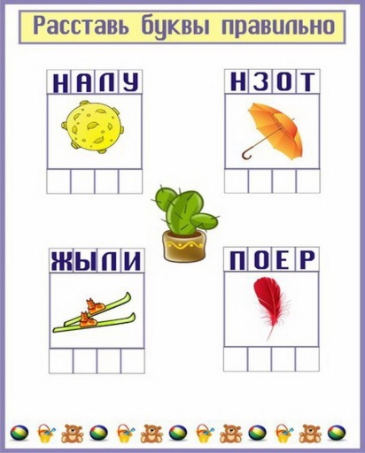
Игра "Буквы, по порядку становитесь". Перед ребенком лежат карточки с буквами. Взрослый произносит сочетания из гласных звуков сначала по два: ау, иа, затем - по три звука: ауи, иау. Ребенок раскладывает на столе буквы в данном порядке.
Затем приступаем к анализу согласных звуков. Начинаем с того, что учим выделять последний согласный звук в слове, оканчивающемся обязательно на т или к.

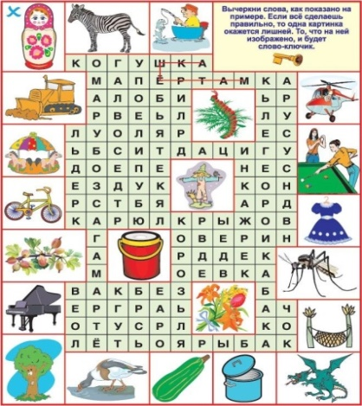
Упражнение "Отыщи слово, отыщи звук": ребенок должен вставить в стихотворение нужное слово и определить, какой звук пропущен. Если с этим заданием он справился легко, можно спросить, где пропущен звук: в начале, середине или конце слова.

Землю роет старый к...от (крот),
Под землею он живет.

Нам темно. Мы просим папу
Нам включить поярче ла…пу (лампу).

На арену вышли ..игры (тигры),
Мы от страха все притихли.

Различение звуков речи - фонематический слух - является основой для понимания смысла сказанного. При несформированности речевого звукоразличения ребенок воспринимает (запоминает, повторяет, пишет) не то, что ему сказали, а то, что он услышал - что-то точно, а что-то очень приблизительно. Недостаточность фонематического слуха проявляется особенно ярко в школе при обучении письму и чтению, которые в дальнейшем ответственны за оптимальное протекание процесса любого обучения.
Поэтому не случайно работе по развитию фонематического слуха и специалисты, и родители уделяют много времени.

В процессе игр и взаимодействия не скупитесь на похвалу и поощрения, они являются важным стимулом для ваших детей!

